**Nome: __________________________________________________**

**Ano: _____ Data: __________________________________________**

**Ficha de Trabalho**

**1 – Liga os sólidos geométricos aos objectos idênticos.**

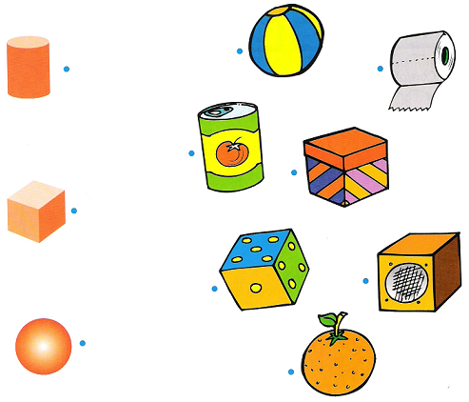

**2 – Escreve o nome dos sólidos geométricos.**

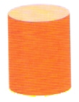 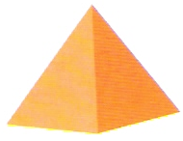 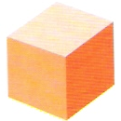

cubo

cilindro

esfera

pirâmide

cone

prisma

__________ __________ __________

 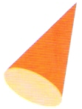 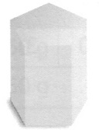

__________ __________ __________

**3 – Completa o quadro.**

|  |  |  |
| --- | --- | --- |
| **Sólido** | **Superfícies não planas** | **Superfícies planas** |
|  |  |  |
|  |  |  |
|  |  |  |
|  |  |  |
|  |  |  |
|  |  |  |

**4 – Pinta da mesma cor cada um dos sólidos geométricos e a planificação correspondente.**

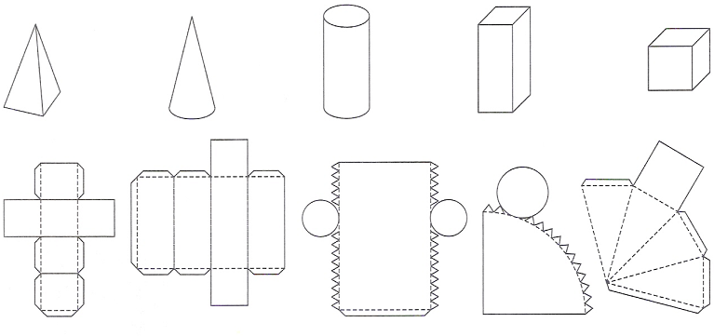

**Nome: __________________________________________________**

**Ano: ___ Data: __________________________________________**

**Ficha de Trabalho**

**1 – Liga correctamente os números de 1 a 20 e pinta o desenho.**

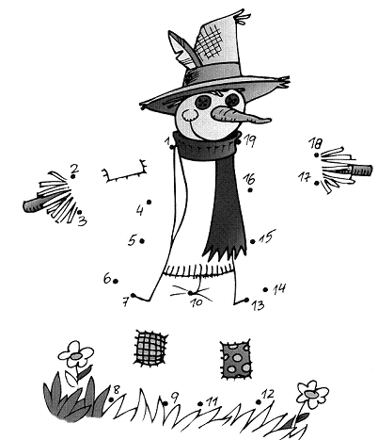

**2 – Resolve as operações.**

11 + 5 = _____ 18 + 6 = _____ 11 + 9 = _____

10 + 7 = _____ 17 + 3 = _____ 10 + 8 = _____

9 + 8 = _____ 11 + 2 = _____ 12 + 2 = _____

14 + 6 = _____ 15 + 5 = _____ 13 + 1 = _____

**3 – Liga apenas as operações, cujo resultado é 20.**

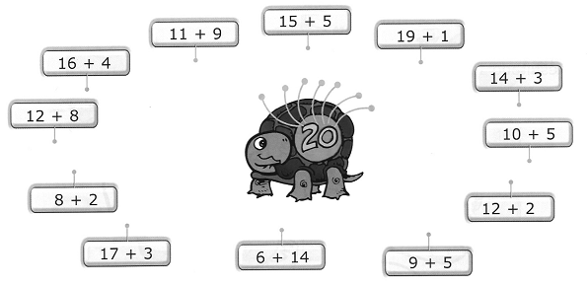

**4 – Escreve os números por classes e ordens.**

*19 _______________________________________________*

*_______________________________________________*

*10 _______________________________________________*

*_______________________________________________*

*17______________________________________________________________________________________________________*

*15 _______________________________________________*

*_______________________________________________*

*14 _______________________________________________*

*_______________________________________________*

**Nome: __________________________________________________**

**Ano: _____ Data: __________________________________________**

**Ficha de Trabalho**

**1 – Observa a posição de cada animal e responde.**

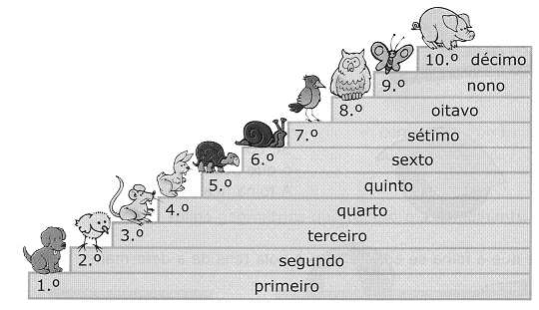

O mocho está no oitavo degrau. 8.º

O cão está no ____________________ degrau. ______

A tartaruga está no ____________________ degrau. ______

O pintainho está no ____________________ degrau. ______

O rato está no ____________________ degrau. ______

O pássaro está no ____________________ degrau. ______

O porco está no ____________________ degrau. ______

O caracol está no ____________________ degrau. ______

A borboleta está no ____________________ degrau. ______

O coelho está no ____________________ degrau. ______

**2 – Escreve por extenso.**

1.º ____________________ 6.º ____________________

2.º ____________________ 7.º ____________________

3.º ____________________ 8.º ____________________

4.º ____________________ 9.º ____________________

5.º ____________________ 10.º ____________________

**3 – Que lugar ocupa o cubo em cada fila?**

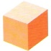 terceiro

 _______________

 _______________

 _______________

 _______________

 _______________

 _______________

 _______________

 _______________



_______________

**Nome: __________________________________________________**

**Ano: _____ Data: __________________________________________**

**Ficha de Trabalho**

**1 – Observa o exemplo e completa.**

50 + 1 = 51 *cinquenta e um*

50 + ______ = ______ _________________________________

______ + ______ = ______ _________________________________

______ + ______ = ______ _________________________________

______ + ______ = ______ _________________________________

______ + ______ = ______ _________________________________

______ + ______ = ______ _________________________________

______ + ______ = ______ _________________________________

______ + ______ = ______ _________________________________

**2 – Decompõe os números, seguindo o exemplo.**

52 *10 + 10 + 10 + 10 + 10 + 2*

54 ______ + ______ + ______ + ______ + ______ + ______

51 ______ + ______ + ______ + ______ + ______ + ______

58 ______ + ______ + ______ + ______ + ______ + ______

59 ______ + ______ + ______ + ______ + ______ + ______